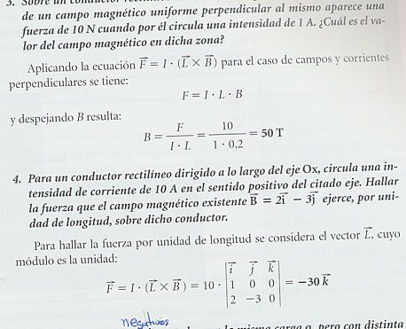
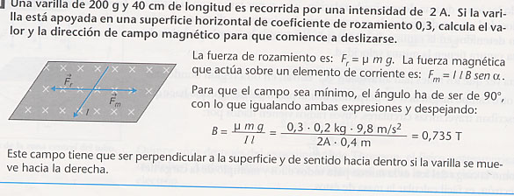
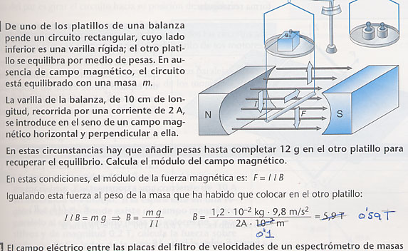
4.2 Acciones del campo magnético uniforme sobre una espira
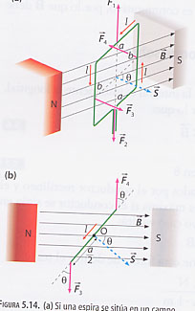

Se puede ver que la suma de las cuatro fuerzas es 0 calculándola.
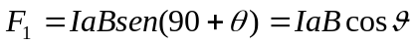
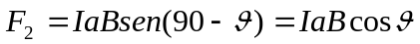
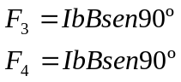

opuesto
do

opuesto
BI

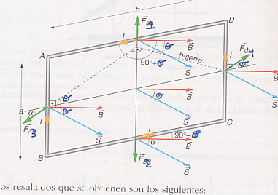

Esto quiere decir que un campo magnético uniforme no ejerce fuerza neta sobre una espira por la que circula una corriente.
Si el vector representa la superficie de la espira (Interp. Geométrica p vetorial) de módulo ab y forma un ángulo con el campo la F neta es nulo, 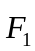 y 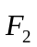 son iguales y opuestas, y están en la misma línea de acción por lo que se anulan 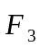y 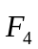tienen el mismo valor direcciones paralelas y sentidos opuestos, pero no están en la misma línea de acción. Son un par de fuerzas y producen una rotación sobre un eje que paso por 0.
El momento del par es 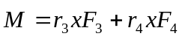 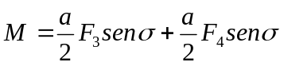
M = aFsen
Como sabemos que F = IbB

M = IbBasen = ISBsen
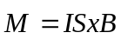

Al producto I · se le llama momento magnético de la espera 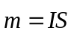, y por tanto, “El momento de un par de fuerzas” 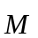que actúa sobre una esfera por la que circula una corriente es 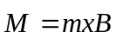.
La espira no gira si 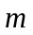 y tienen la misma dirección, es decir, si la espira es al campo. En cualquier otra posición la espira gira alrededor de la posición de equilibrio hasta que se coloca al campo.
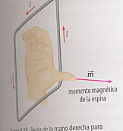
Para conocer la dirección y sentido del momento magnético se usa la recta mano derecha . Si en vez de una espira es una bobina o solenoide 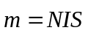 (N; nº de espiras).

La espira rectangular de la figura puede girar alrededor del eje y y lleva una intensidad de 10A
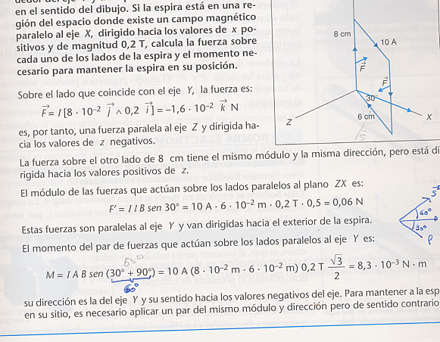

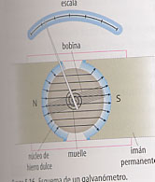

5. Algunas aplicaciones conjuntas del campo eléctrico y el magnético

5.1 Galvanómetro.

Es un aparato que se usa para medir pequeñas intensidades de corriente .
Consta de una aguja unida , mediante un muelle en espiral a una bobina
rectangular plana colocada entre los polos de un imán permanente.
En el interior de la bobina se coloca un núcleo de hierro dulce, para concentrar
las líneas del imán. Cuando la corriente pasa por la bobina actúa sobre el
conjunto un par de fuerzas que tiende a orientarla en dirección perpendicular
al campo. El resorte hace entonces un par de fuerzas que equilibran el giro. Por tanto la desviación es directamente proporcional a la corriente y esa desviación la mide al aguja.
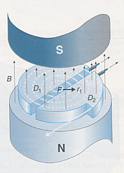
5.2 Ciclotrón

El primer acelerador de partículas lo construyó Lawrence
en 1932 para acelerar partículas tales como protones con el fin de
conseguir una Energía cinética elevada.

Está formado por dos regiones huecas en forma de D en las que se ha practicado el vací o, y que están sometidas a una diferencia de potencial que cambia de sentido cinco millones de veces por segundo y además están en el seno de un campo magnético perpendicular a las mismas.

En el centro colocamos una fuente de protones. Si suponemos que el campo va en ese momento de D1 a D2 el protón es acelerado por el campo eléctrico y entra en el interior de D2. Aquí experimentará un movimiento semicircular con un determinado radio y saldrá de la región. Cuando sale el campo eléctrico ha cambiado de sentido y entra en D1 repitiendo la operación.

Las partículas describen la semicircunferencia en un tiempo igual a la mitad del periodo de revolución. 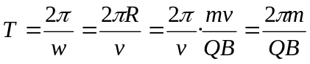 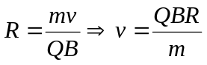
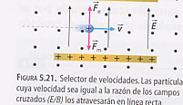
5.3 Selector de velocidades

Se basa en que la fuerza magnética que
desvía una partícula cargada puede ser compensada
con una fuerza eléctrica de igual magnitud y de sentido contrario. Para que esto sea posible es necesario que el campo eléctrico y el magnético sean perpendiculares entre si, ya que la fuerza magnética es siempre perpendicular al campo magnético.

El funcionamiento es así: Una partícula cargada penetra en una zona en la que hay un campo eléctrico creado por dos placas paralelas y un campo magnético perpendicular a aquel. Si Q es positiva la fuerza eléctrica está dirigida hacia arriba y la magnética hacia abajo. Ambas fuerzas se compensarán si:

5.4 Espectrógrafo de masas

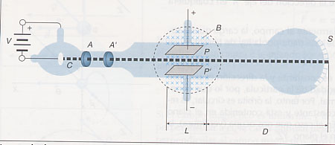

Fue inventado por Thomson.

Consiste en un tubo de rayos catódicos en el que el ánodo de focalización y el de aceleración tienen un pequeño agujero en su centro de modo que sale un haz de electrones muy fino. La velocidad del electrón permanece constante una vez que ha pasado los ánodos.
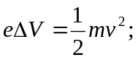 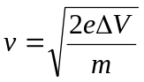 ΔV diferencia entre los dos ánodos
En la parte central del tubo hay dos placas que crean un campo eléctrico E, dirigido hacia abajo y un campo magnético perpendicular al campo eléctrico y a la velocidad de los electrones. El campo eléctrico desvía los electrones hacia arriba y el y el magnético hacia abajo. Si no queremos que se produzca desviación:
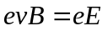 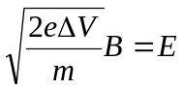 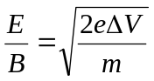 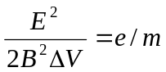; 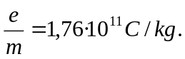
15 años después Milikan midió la carga del electrón.

Haciendo experimentos se descubrió que ciertos gases tienen más de un valor para la relación q/m, con lo que se concluyó que tenía que haber átomos del mismo elemento con distintas masas, Isótopos.

El campo eléctrico entre las placas de un espectrógrafo de masas es 120.000 V/m y B en esa zona y después es 0, 6 T. Un chorro de iones de neón con una sola carga describe una trayectoria circular de 7,28 cm de radio en el B. Determina el número másico del isótopo del neón.

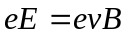 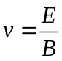Donde hay campo E y B.
Luego solo hay B.
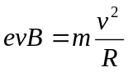 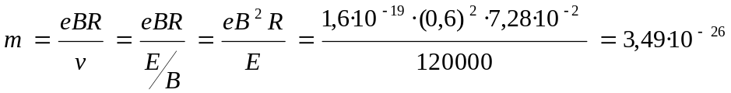kg
1 uma 1,66 · 10⁻²⁷kg x umas 3,49 ·10⁻²⁶ kg; → m =21, 02 umas= A nº masico

6.La Ley de Biot y Savart.

Supongamos un pequeño elemento conductor de longitud 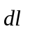, recorrido por una intensidad de corriente I. Vamos a calcular el campo magnético que producen en un punto cualquiera del espacio. Llamamos elemento de corriente a 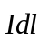.
Se calcula mediante la Ley de Biot y Savart.
Experimentalmente se observó:
- El campo es directamente proporcional al elemento de corriente que produce el campo e inversamente proporcional al cuadrado de la distancia al punto.
- El vector 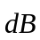 es al elemento de corriente y al vector unitario 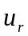.
Por tanto;
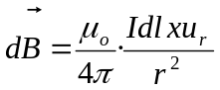
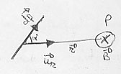

μ= cte de proporcionalidad que se llama permeabilidad. En el vacio vale 4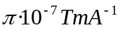
El módulo de
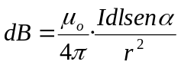
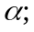ángulo entre y .

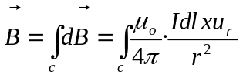

6.1 Campo creado por una corriente rectilínea indefinida de intensidad I en un punto situado a una distancia a del centro del conductor.

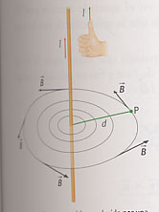
Utilizando la regla de Biot y Savart
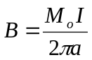

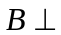 al hilo y a a. Sentido regla la mano derecha

6.2 Campo creado por una espira de radio R por el que circula una intensidad de corriente en un punto exterior a ella, que pasa por su eje.

Utilizando la ley de Biot y Savart
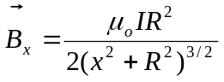

Sentido el eje x

Si lo queremos en el centro de la espira x = 0
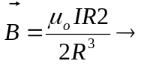
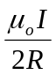

7. Fuerzas entre conductos paralelos.

Ampere estudió las fuerzas magnéticas que se ejercen mutuamente dos corrientes paralelas. Si las corrientes tienen el mismo sentido, los hilos se atraen, y si tienen sentido contrario, los hilos se repelen.
Supondremos que l es mucho mayor que d, deforma que podremos aplicar los resultados para corrientes indefinidas.
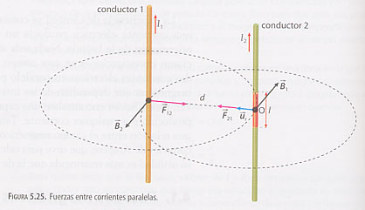
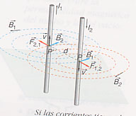

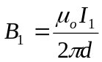 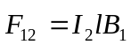 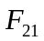 es igual y de sentido contrario.

La F por unidad de longitud es
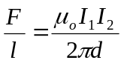

Nota: Nueva definición de amperio; es la intensidad de corriente eléctrica que circula por dos conductos rectilíneos, paralelos e indefinido, separados una distancia de un metri en el vacío cuando ambos se atraen o repelen con 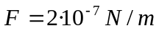 longitud.

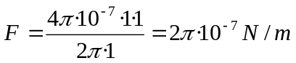

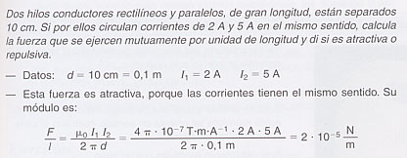

8. Teorema de Ampere

El Teorema de Gauss relaciona el campo eléctrico con las cargas eléctricas y permite determinar el campo eléctrico para distribuciones de carga con simetría sencilla. Ahora vamos a obtener un Teorema que relaciona el campo magnético con sus fuentes, las corrientes eléctricas. El Teorema de Ampere nos permite determinar el campo magnético de algunas corrientes de simetría sencilla.

Se llama circulación del campo magnético a la integral, a lo largo de una trayectoria del producto escalar de por . 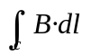
Veamos la circulación del campo creado por una corriente I en una circunferencia de radio R centrada en un hilo conductor.
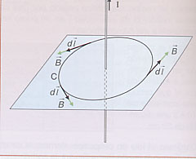

y son paralelos 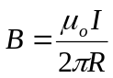

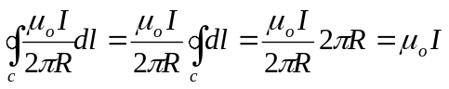

El Teorema de Ampere es la generalización de este resultado:

“La circulación del campo magnético sobre cualquier curva cerrada C es igual al producto de la permeabilidad 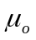 por la intensidad de corriente que atraviesa la superficie limitada por la curva C.
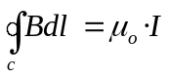

Consecuencia de esto es que la circulación de B en una superficie cerrada es # 0.Si calculamos la circ de E a lo largo de una superficie cerrada será 0 por ser E conservativo. Por tanto B no es conservativo porque el campo depende de la v. ( ver libro de bruño si hay dudas )

8.1 Campo magnético en el interior de un solenoide.

Supongamos un solenoide de N espiras, intensidad I y longitud l suficientemente largo.
En el interior del solenoide las líneas son paralelas y el campo cte.
En el exterior se puede considerar nulo.
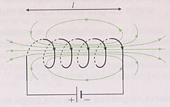

Para aplicar el Teorema de Ampere cogemos un rectángulo.
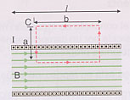
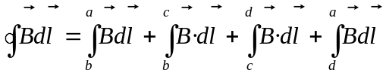
La 2ª y 4ª son 0 porque 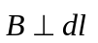. La 3ª es 0 porque B 0 en el exterior. Si I es la intensidad que atraviesa una espira el solenoide será NI.

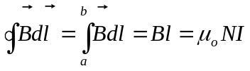 Por tanto ; 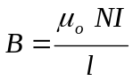

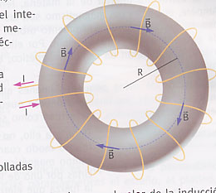
Un toroide es como un solenoide de longitud
2R

